Федеральное государственное автономное образовательное учреждение высшего образования «Национальный исследовательский университет ИТМО»
Факультет программной инженерии и компьютерных технологий

Лабораторная работа №2
Синтез помехоустойчивого кода
Вариант 99

Выполнила:
Павличенко Софья Алексеевна, Р3115

Проверила:
Авксентьева Елена Юрьевна,
к.п.н., доцент факультета ПИиКТ

Санкт-Петербург 2023г.
Оглавление

Обязательные задания 3
Решения 3
Часть 1 3
Часть 2 5
Часть 3 6
Дополнительное задание 7
Решение 7
Заключение 8
Список источников 9

Обязательные задания

- На основании номера варианта задания выбрать набор из 4 полученных сообщений в виде последовательности 7-символьного кода.
- Построить схему декодирования классического кода Хэмминга (7;4), которую представить в отчёте в виде изображения.
- Показать, исходя из выбранных вариантов сообщений (по 4 у каждого – часть №1 в варианте), имеются ли в принятом сообщении ошибки, и если имеются, то какие. Подробно прокомментировать и записать правильное сообщение.
- На основании номера варианта задания выбрать 1 полученное сообщение в виде последовательности 11-символьного кода.
- Построить схему декодирования классического кода Хэмминга (15;11), которую представить в отчёте в виде изображения.
- Показать, исходя из выбранного варианта сообщений (по 1 у каждого – часть №2 в варианте), имеются ли в принятом сообщении ошибки, и если имеются, то какие. Подробно прокомментировать и записать правильное сообщение.
- Сложить номера всех 5 вариантов заданий. Умножить полученное число на 4. Принять данное число как число информационных разрядов в передаваемом сообщении. Вычислить для данного числа минимальное число проверочных разрядов и коэффициент избыточности.

Решения

Часть 1

- 83 = 1010011₂
r₁ | r₂ | i₁ | r₃ | i₂ | i₃ | i₄
1 | 0 | 1 | 0 | 0 | 1 | 1

 | 1 | 2 | 3 | 4 | 5 | 6 | 7
2^{k} | r₁ | r₂ | i₁ | r₃ | i₂ | i₃ | i₄ | s
1 | X |  | X |  | X |  | X | s₁
2 |  | X | X |  |  | X | X | s₂
4 |  |  |  | X | X | X | X | s₃

s₁ = r₁ ⊕ i₁ ⊕ i₂ ⊕ i₄ = 1 ⊕ 1 ⊕ 0 ⊕ 1 = 1
s₂ = r₂ ⊕ i₁ ⊕ i₃ ⊕ i₄ = 0 ⊕ 1 ⊕ 1 ⊕ 1 = 1
s₃ = r₃ ⊕ i₂ ⊕ i₃ ⊕ i₄ = 0 ⊕ 0 ⊕ 1 ⊕ 1 = 0

s(s₁, s₂, s₃) = s(1, 1, 0)
Ошибка в бите i₁. Инвертируем его и получаем правильную последовательность 1000011.

- 13 = 0001101₂
r₁ | r₂ | i₁ | r₃ | i₂ | i₃ | i₄
0 | 0 | 0 | 1 | 1 | 0 | 1

 | 1 | 2 | 3 | 4 | 5 | 6 | 7
2^{k} | r₁ | r₂ | i₁ | r₃ | i₂ | i₃ | i₄ | s
1 | X |  | X |  | X |  | X | s₁
2 |  | X | X |  |  | X | X | s₂
4 |  |  |  | X | X | X | X | s₃

s₁ = r₁ ⊕ i₁ ⊕ i₂ ⊕ i₄ = 0 ⊕ 0 ⊕ 1 ⊕ 1 = 0
s₂ = r₂ ⊕ i₁ ⊕ i₃ ⊕ i₄ = 0 ⊕ 0 ⊕ 0 ⊕ 1 = 1
s₃ = r₃ ⊕ i₂ ⊕ i₃ ⊕ i₄ = 1 ⊕ 1 ⊕ 0 ⊕ 1 = 1

s(s₁, s₂, s₃) = s(0, 1, 1)
Ошибка в бите i₃. Инвертируем его и получаем правильную последовательность 0001111.

- 101 = 1100101₂
r₁ | r₂ | i₁ | r₃ | i₂ | i₃ | i₄
1 | 1 | 0 | 0 | 1 | 0 | 1

 | 1 | 2 | 3 | 4 | 5 | 6 | 7
2^{k} | r₁ | r₂ | i₁ | r₃ | i₂ | i₃ | i₄ | s
1 | X |  | X |  | X |  | X | s₁
2 |  | X | X |  |  | X | X | s₂
4 |  |  |  | X | X | X | X | s₃

s₁ = r₁ ⊕ i₁ ⊕ i₂ ⊕ i₄ = 1 ⊕ 0 ⊕ 1 ⊕ 1 = 1
s₂ = r₂ ⊕ i₁ ⊕ i₃ ⊕ i₄ = 1 ⊕ 0 ⊕ 1 ⊕ 0 = 0
s₃ = r₃ ⊕ i₂ ⊕ i₃ ⊕ i₄ = 0 ⊕ 1 ⊕ 0 ⊕ 1 = 0

s(s₁, s₂, s₃) = s(1, 0, 0)
Ошибка в бите r₁. Инвертируем его и получаем правильную последовательность 0100101.

- 95 = 1011111₂
r₁ | r₂ | i₁ | r₃ | i₂ | i₃ | i₄
1 | 0 | 1 | 1 | 1 | 1 | 1

 | 1 | 2 | 3 | 4 | 5 | 6 | 7
2^{k} | r₁ | r₂ | i₁ | r₃ | i₂ | i₃ | i₄ | s
1 | X |  | X |  | X |  | X | s₁
2 |  | X | X |  |  | X | X | s₂
4 |  |  |  | X | X | X | X | s₃

s₁ = r₁ ⊕ i₁ ⊕ i₂ ⊕ i₄ = 1 ⊕ 1 ⊕ 1 ⊕ 1 = 0
s₂ = r₂ ⊕ i₁ ⊕ i₃ ⊕ i₄ = 0 ⊕ 1 ⊕ 1 ⊕ 1 = 1
s₃ = r₃ ⊕ i₂ ⊕ i₃ ⊕ i₄ = 1 ⊕ 1 ⊕ 1 ⊕ 1 = 0

s(s₁, s₂, s₃) = s(0, 1, 0)
Ошибка в бите r₂. Инвертируем его и получаем правильную последовательность 1111111.

Часть 2

97 = 000000001100001
r₁ | r₂ | i₁ | r₃ | i₂ | i₃ | i₄ | r₄ | i₅ | i₆ | i₇ | i₈ | i₉ | i₁₀ | i₁₁
0 | 0 | 0 | 0 | 0 | 0 | 0 | 0 | 1 | 1 | 0 | 0 | 0 | 0 | 1

 | 1 | 2 | 3 | 4 | 5 | 6 | 7 | 8 | 9 | 10 | 11 | 12 | 13 | 14 | 15
2^{k} | r₁ | r₂ | i₁ | r₃ | i₂ | i₃ | i₄ | r₄ | i₅ | i₆ | i₇ | i₈ | i₉ | i₁₀ | i₁₁ | s
1 | X |  | X |  | X |  | X |  | X |  | X |  | X |  | X | s₁
2 |  | X | X |  |  | X | X |  |  | X | X |  |  | X | X | s₂
4 |  |  |  | X | X | X | X |  |  |  |  | X | X | X | X | s₃
8 |  |  |  |  |  |  |  | X | X | X | X | X | X | X | X | s₄
s₁ = r₁ ⊕ i₁ ⊕ i₂ ⊕ i₄ ⊕ i₅ ⊕ i₇ ⊕ i₉ ⊕ i₁₁ = 0 ⊕ 0 ⊕ 0 ⊕ 0 ⊕ 1 ⊕ 0 ⊕ 0 ⊕ 1 = 0
s₂ = r₂ ⊕ i₁ ⊕ i₃ ⊕ i₄ ⊕ i₆ ⊕ i₇ ⊕ i₁₀ ⊕ i₁₁ = 0 ⊕ 0 ⊕ 0 ⊕ 0 ⊕ 1 ⊕ 0 ⊕ 0 ⊕ 1 = 0
s₃ = r₃ ⊕ i₂ ⊕ i₃ ⊕ i₄ ⊕ i₈ ⊕ i₉ ⊕ i₁₀ ⊕ i₁₁ = 0 ⊕ 0 ⊕ 0 ⊕ 0 ⊕ 0 ⊕ 0 ⊕ 0 ⊕ 1 = 1
s₄ = r₄ ⊕ i₅ ⊕ i₆ ⊕ i₇ ⊕ i₈ ⊕ i₉ ⊕ i₁₀ ⊕ i₁₁ = 0 ⊕ 1 ⊕ 1 ⊕ 0 ⊕ 0 ⊕ 0 ⊕ 0 ⊕ 1 = 1

s(s₁, s₂, s₃, s₄) = s(0, 0, 1, 1)
Ошибка в бите i₈. Инвертируем его и получаем правильную последовательность 000000001101001.

Часть 3

(83 + 13 + 101 + 95 + 97) * 4 = 1556
2^{r} ≥ r + i + 1, где i - число информационных разрядов в сообщении = 1556, r - число проверочных разрядов в сообщении
Тогда 2^{r} ≥ r + 1557. Отсюда минимальное r = 11.
Коэффициент избыточности r / n = r / (i + r) = 11 / (1556 + 11) ≈ 0,00701978.

Дополнительное задание

Написать программу на любом языке программирования, которая на вход получает набор из 7 цифр «0» и «1», записанных подряд, анализирует это сообщение на основе классического кода Хэмминга (7,4), а затем выдает правильное сообщение (только информационные биты) и указывает бит с ошибкой при его наличии.

Решение

Решение дополнительного задания представлено на Рис. 1.
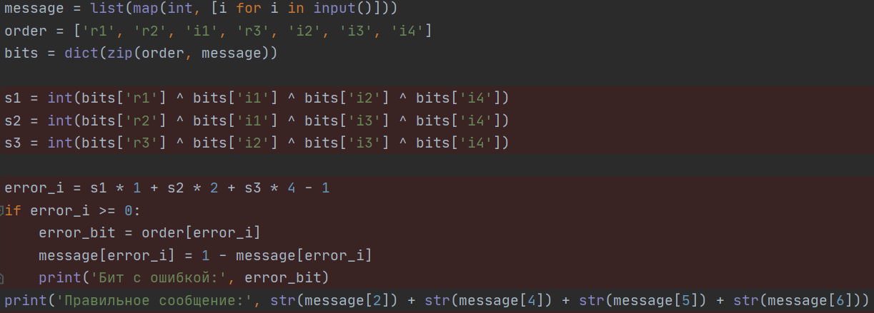
Рис.1

Заключение

В результате выполнения лабораторной работы я ознакомилась с кодом Хэмминга и приобрела навыки работы с ним, которые закрепила на практике.

Список источников

- Википедия – URL: https://ru.wikipedia.org/wiki/
- Балакшин П.В., Соснин В.В. Информатика. Методическое пособие – URL: https://picloud.pw/media/resources/posts/2018/02/19/Методичка.pdf

